Реабилитационные услуги отделения:
- Диагностика психофизического состояния ребенка
- Лечебная физкультура
- Физиолечение
- Занятия в мягкой игровой комнате
- Занятия в реабилитационном оборудовании (позиционная терапия)
- Занятия в тренажерах
- Все виды массажа
- Стабилометрический комплекс ST - 150
- Занятия логопеда
- Занятия психолога
- Занятия в сенсорной комнате
- Занятия в дидактической комнате
- Занятия изодеятельностью
- Занятия социального педагога
- Обучение родителей практическим навыкам работы с ребенком
- Консультирование родителей по вопросам психофизического развития ребенка

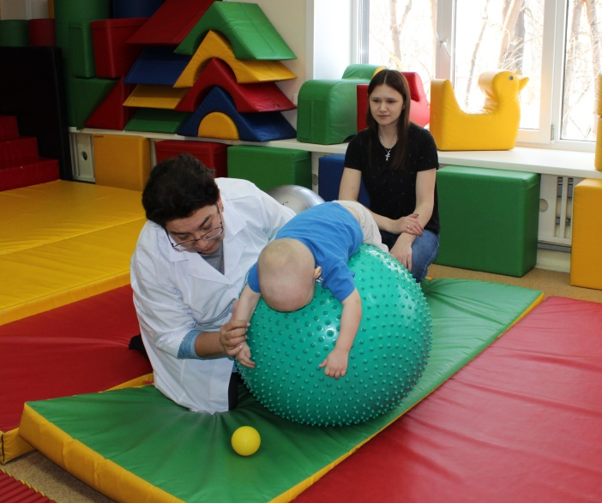



По вопросам реабилитации
Вы можете обратиться по адресу:
г. Ангарск

189 кв-л, дом 15 а
маршрутное такси №11 ост. МЖК

Приемная комиссия работает
по вторникам и четвергам
с 14-00ч. до 17-00ч. по предварительной записи по тел. 54-13-06
E-mail: vesta-angarsk@mail.ru
Официальный сайт: vestaan.ru
При обращении на комиссию иметь следующие документы:

- амбулаторную карту ребенка
- индивидуальную программу реабилитации
(для детей-инвалидов)


Отделение реабилитации для
детей и подростков
с ограниченными возможностями здоровья
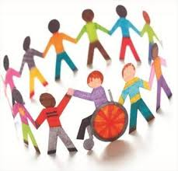

Отделение осуществляет на территории Иркутской области комплексную реабилитацию детей и подростков в возрасте
от рождения до 18 лет.

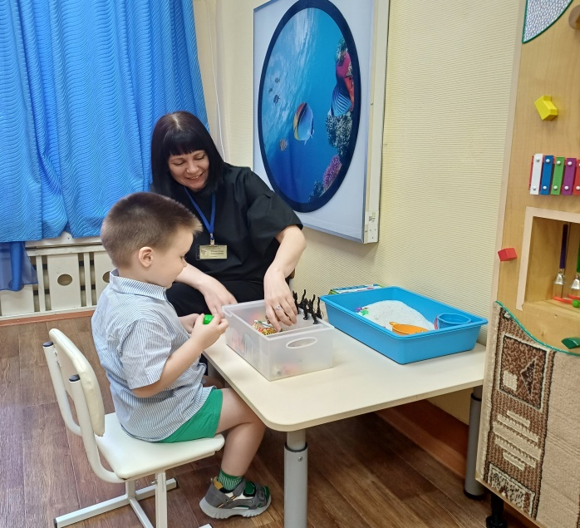

Формы социального
обслуживания:
-.полустационар
- на дому

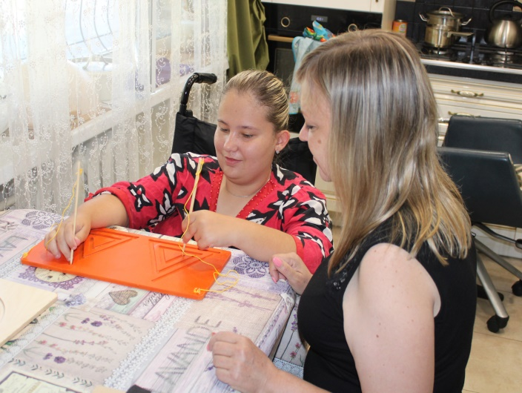

В отделение принимаются дети
с ОВЗ по следующим патологиям:
- Нарушение опорно-двигательного аппарата (Болезнь Пертеса, врожденный вывих бедра, сколиоз, остеохондропатия и т. д.)
- Болезни нервной системы (ДЦП, миопатии, невропатии, амиотрофия, гидроцефалия,
энцефалопатия, последствия
воспалительных болезней ЦНС,
расстройство ВНС и др.)
- ВПС компенсированые, через 6 месяцев после оперативного лечения,
- Болезни почек – ВАР МВС, (поликистоз, хронические пиелонефриты, гидронефроз,
- через 6 месяцев после оперативного лечения, без ХПН
- Последствия травм через 6 месяцев после травмы
- Врожденные аномалии костно-мышечной системы (позвоночника, грудной клетки, костно-мышечные деформации конечностей и др.)

Дети группы риска:
- Нарушение опорно-двигательного аппарата
- Задержки ЗРР и ЗПР
- Последствие травм
- Патология ЦНС

Лицензия № ЛО-38-01-001697
от 04.02.2014 г.
Реабилитацию детей с ограниченными возможностями здоровья осуществляет коллектив квалифицированных специалистов:
Врач – педиатр
Врач – невролог
Врач по лечебной физкультуре
Врач по физиотерапии
Массажисты
Инструктор ЛФК
Психологи
Логопеды
Социальные педагоги
помогут Вам и Вашему ребенку.

